Resolución del Pleno del Instituto de Transparencia, Acceso a la Información Pública y Protección de Datos Personales del Estado de México y Municipios, con domicilio en Metepec, Estado de México, de fecha nueve de enero de dos mil diecinueve.
VISTO el expediente formado con motivo del recurso de revisión 04137/INFOEM/IP/RR/2018, promovido por la C. Xxxxxxx Xxxxxxxxx Xx Xxxxxxx, en lo sucesivo LA RECURRENTE, en contra de la respuesta emitida por la Universidad Politécnica del Valle de Toluca, en lo subsecuente EL SUJETO OBLIGADO, se procede a dictar la presente resolución con base en lo siguiente:
RESULTANDO
I. El tres de octubre de dos mil dieciocho, LA RECURRENTE presentó a través del Sistema de Acceso a la Información Mexiquense, en lo subsecuente el SAIMEX, ante EL SUJETO OBLIGADO, la solicitud de acceso a información pública, a la que se le asignó el número 01273/UPVT/IP/2018, mediante la cual solicitó:
“Histórico de viáticos pagados a servidores públicos” (Sic)
Modalidad de Entrega: A través del SAIMEX.
II. En cumplimiento al artículo 162 de la Ley de Transparencia y Acceso a la Información Pública del Estado de México y Municipios, el tres de octubre de dos mil dieciocho, la Titular de la Unidad de Transparencia del SUJETO OBLIGADO turnó la solicitud de información a los Servidores Públicos Habilitados que consideró competentes, a efecto de que realizaran la búsqueda y localización de la información, tal como se desprende en la siguiente imagen:
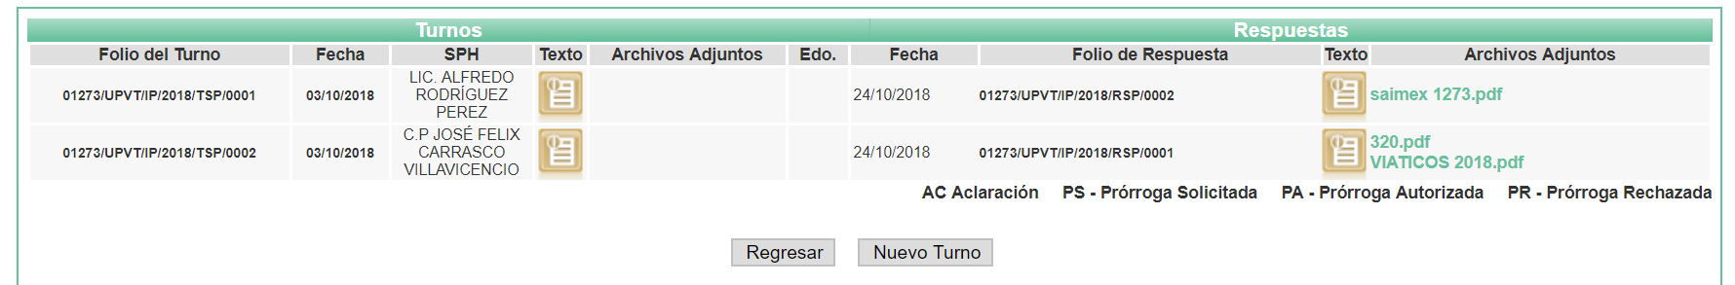
III. De las constancias que obran en el expediente electrónico, se advierte que en fecha veinticuatro de octubre de dos mil dieciocho, EL SUJETO OBLIGADO dio respuesta a la solicitud de acceso a la información pública requerida por LA RECURRENTE, en los términos siguientes:
“Metepec, México a 24 de Octubre de 2018
Nombre del solicitante: XXXXXXX XXXXXXXXX XX XXXXXXX
Folio de la solicitud: 01273/UPVT/IP/2018
En respuesta a la solicitud recibida, nos permitimos hacer de su conocimiento que con fundamento en el artículo 53, Fracciones: II, V y VI de la Ley de Transparencia y Acceso a la Información Pública del Estado de México y Municipios, le contestamos que:
En atención a la solicitud de información registrada con el folio número 01273/UPVT/IP/2018, que realizó el 03 de octubre del año en curso, sírvase encontrar en archivo adjunto copia digitalizada en formato pdf del oficio emitido por los servidores públicos habilitados de la Dirección de Administración y Finanzas y el Departamento de Recursos Financieros, en el cual se detalla lo referente a su solicitud de información. Se hace de su conocimiento el término de quince días para interponer el recurso de revisión que se señala en los artículos 176,177 y 178 de la Ley de la materia, en caso de considerar que la respuesta es desfavorable a su solicitud.
ATENTAMENTE
LIC. GABRIELA AVILES OLIVARES” (Sic)
Cabe señalar, que EL SUJETO OBLIGADO adjuntó a la respuesta los archivos electrónicos denominados 320.pdf, VIATICOS 2018.pdf, saimex 1273.pdf y 1273.pdf, cuyo contenido se omite su inserción por ser del conocimiento de las partes; excepto el denominado 320.pdf, cuyo contenido es el siguiente:
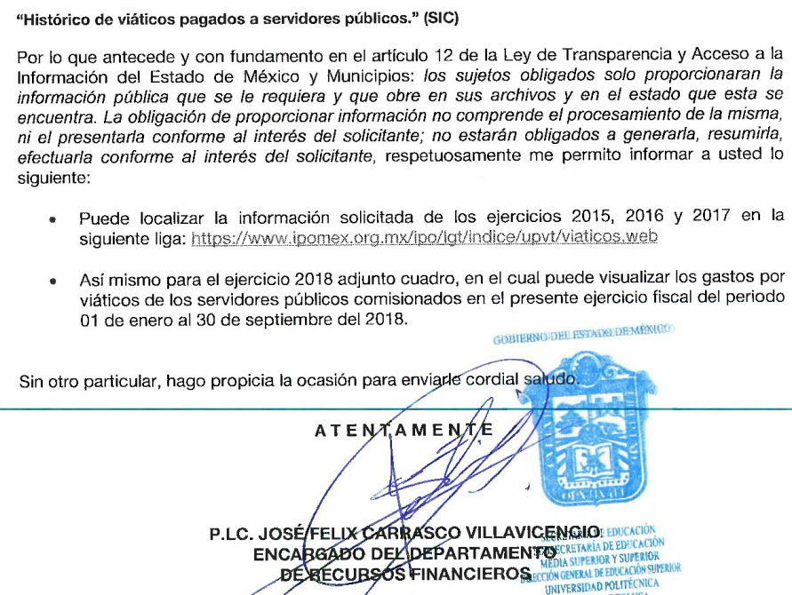.
IV. Inconforme con la respuesta, el treinta de octubre de dos mil dieciocho, LA RECURRENTE interpuso recurso de revisión, el cual fue registrado en el SAIMEX y se le asignó el número de expediente 04137/INFOEM/IP/RR/2018, en el que expresó como acto impugnado:
“Niegan información” (Sic)
Asimismo, LA RECURRENTE manifestó como razones o motivos de la inconformidad:
“No es histórico “(Sic)
V. El treinta de octubre de dos mil dieciocho, el recurso de que se trata se envió electrónicamente al Instituto de Transparencia, Acceso a la Información Pública y Protección de Datos Personales del Estado de México y Municipios y con fundamento en el artículo 185, fracción I de la Ley de Transparencia y Acceso a la Información Pública del Estado de México y Municipios, se turnó, a través del SAIMEX, a la Comisionada EVA ABAID YAPUR, a efecto de que decretara su admisión o desechamiento.
VI. El seis de noviembre de dos mil dieciocho, atento a lo dispuesto en el artículo 185, fracciones I, II y IV de la Ley de Transparencia y Acceso a la Información Pública del Estado de México y Municipios, se acordó la admisión a trámite del referido recurso de revisión, así como la integración del expediente respectivo, mismo que se puso a disposición de las partes, para que, de considerarlo conveniente, en el plazo máximo de siete días hábiles, LA RECURRENTE realizara manifestaciones y alegatos, así como ofreciera las pruebas que a su derecho conviniera y, en el caso del SUJETO OBLIGADO exhibiera el Informe Justificado.
VII. De las constancias que obran en el SAIMEX, se advierte que LA RECURRENTE fue omisa en presentar manifestaciones y alegatos, y en ofrecer los medios de prueba que a su derecho conviniera, así como que EL SUJETO OBLIGADO el quince de noviembre de dos mil dieciocho, rindió su Informe Justificado, como se advierte enseguida:
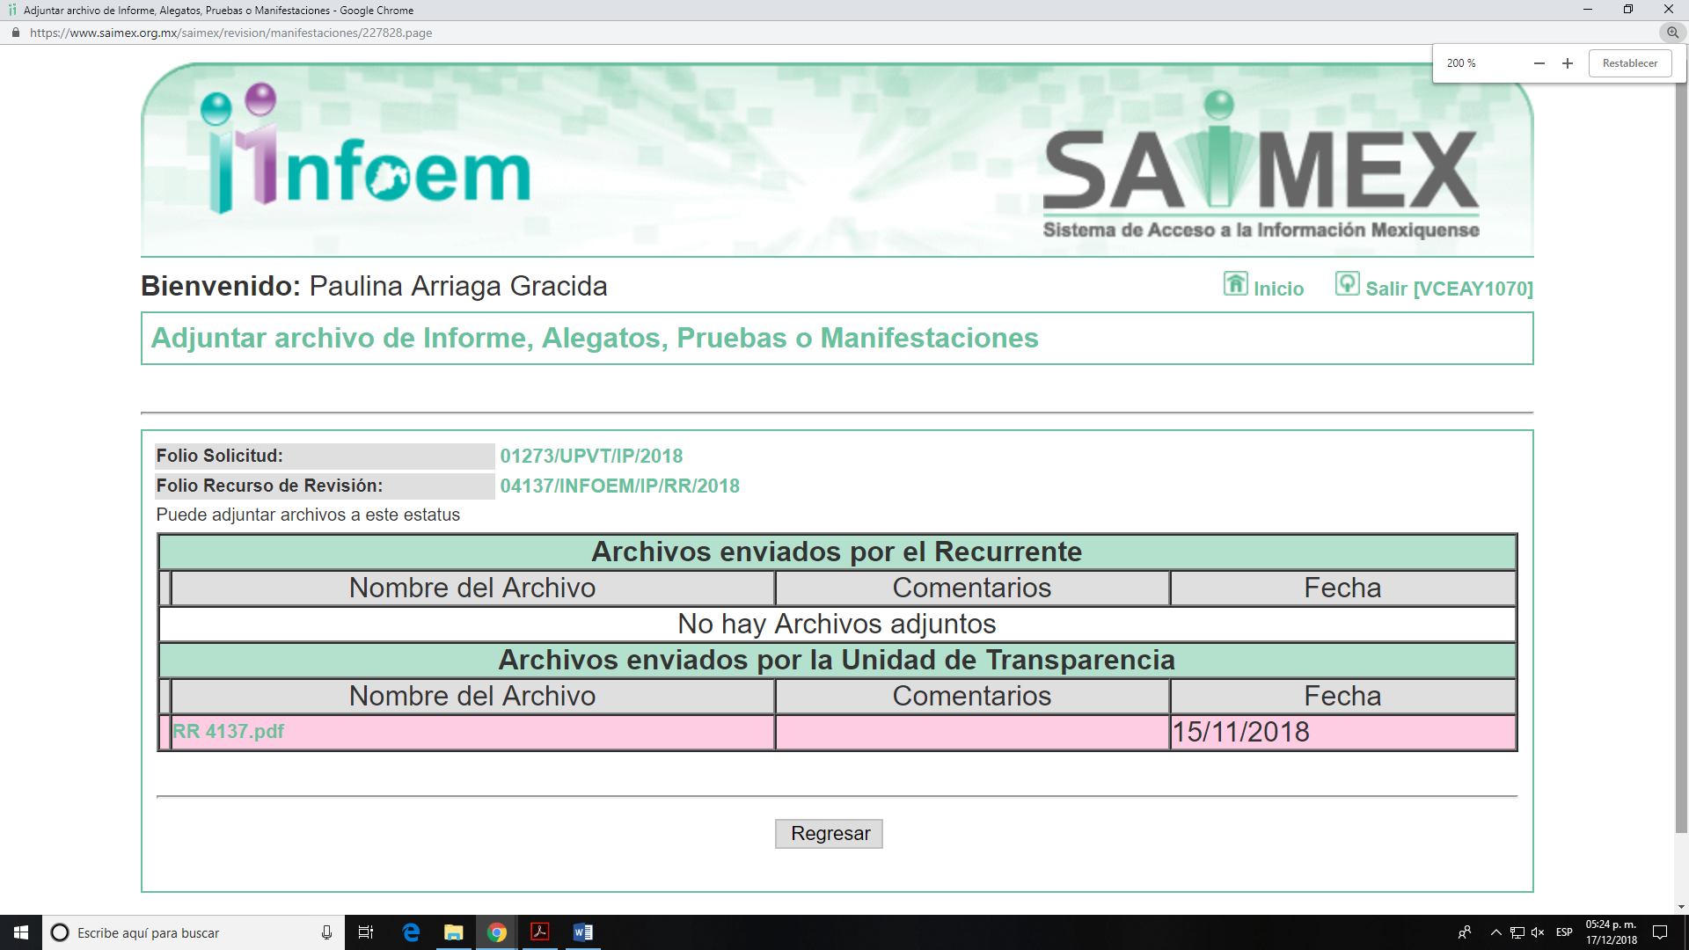
Cabe señalar, que el archivo adjunto al Informe Justificado presentado por EL SUJETO OBLIGADO no se puso a disposición de LA RECURRENTE para que manifestara lo que a su derecho conviniera, en razón de no encontrarse dentro del supuesto establecido en la fracción III del artículo 185 de la Ley de Transparencia y Acceso a la Información Pública del Estado de México y Municipios, no obstante se inserta en lo medular su contenido, a continuación:
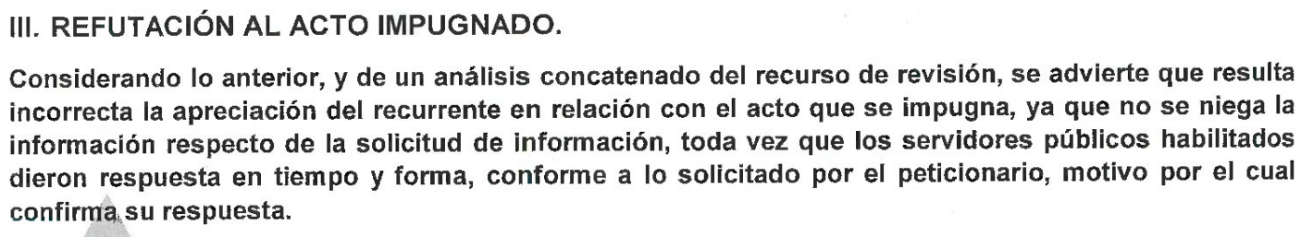
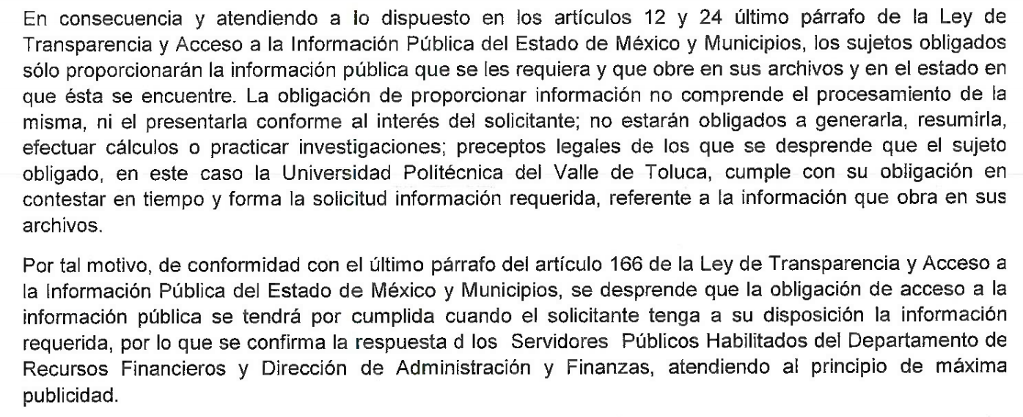
VIII. Transcurrido el plazo señalado en el resultando anterior y, una vez analizado el estado procesal que guardaba el expediente, el veintiuno de noviembre de dos mil dieciocho, la Comisionada Ponente acordó el cierre de instrucción, así como la remisión del mismo a efecto de ser resuelto, de conformidad con lo establecido en el artículo 185, fracciones VI y VIII de la Ley de Transparencia y Acceso a la Información Pública del Estado de México y Municipios.
IX. El diecinueve de diciembre de dos mil dieciocho, con fundamento en el artículo 181 tercer párrafo de la Ley de Transparencia y Acceso a la Información Pública del Estado de México y Municipios, la Comisionada Ponente acordó ampliar el plazo para resolver el recurso de revisión de mérito, por un periodo de hasta quince días hábiles; y
CONSIDERANDO
PRIMERO. Competencia. Este Instituto de Transparencia, Acceso a la Información Pública y Protección de Datos Personales del Estado de México y Municipios, es competente para conocer y resolver el presente recurso, conforme a lo dispuesto en los artículos 6, Apartado A de la Constitución Política de los Estados Unidos Mexicanos; 5, párrafos vigésimo, vigésimo primero y vigésimo segundo, fracciones IV y V de la Constitución Política del Estado Libre y Soberano de México; 2, fracción II, 13, 29, 36, fracciones I y II, 176, 178, 179, 181, párrafo tercero y 185 de la Ley de Transparencia y Acceso a la Información Pública del Estado de México y Municipios; y 9, fracciones I y XXIV y 11 del Reglamento Interior del Instituto de Transparencia, Acceso a la Información Pública y Protección de Datos Personales del Estado de México y Municipios.
SEGUNDO. Interés. El recurso de revisión fue interpuesto por parte legítima en atención a que fue presentado por LA RECURRENTE, quien es la misma persona que formuló la solicitud de información pública al SUJETO OBLIGADO.
TERCERO. Oportunidad. El recurso de revisión fue interpuesto dentro del plazo de quince días hábiles contados a partir del día siguiente a aquel en que LA RECURRENTE tuvo conocimiento de la respuesta impugnada, tal y como lo prevé el artículo 178 de la Ley de Transparencia y Acceso a la Información Pública del Estado de México y Municipios, que establece:
“Artículo 178. El solicitante podrá interponer, por sí mismo o a través de su representante, de manera directa o por medios electrónicos, recurso de revisión ante el Instituto o ante la Unidad de Transparencia que haya conocido de la solicitud dentro de los quince días hábiles, siguientes a la fecha de la notificación de la respuesta.
A falta de respuesta del sujeto obligado, dentro de los plazos establecidos en esta Ley, a una solicitud de acceso a la información pública, el recurso podrá ser interpuesto en cualquier momento, acompañado con el documento que pruebe la fecha en que presentó la solicitud.
En el caso de que se interponga ante la Unidad de Transparencia, ésta deberá remitir el recurso de revisión al Instituto a más tardar al día siguiente de haberlo recibido.” (Sic)
En efecto, atendiendo a que EL SUJETO OBLIGADO notificó la respuesta a la solicitud de información pública el día veinticuatro de octubre de dos mil dieciocho, el plazo de quince días hábiles que el artículo 178 de la ley de la materia otorga a LA RECURRENTE para presentar el recurso de revisión, transcurrió del veinticinco de octubre al quince de noviembre de dos mil dieciocho, sin contemplar en el cómputo los días veintisiete y veintiocho de octubre, así como los días tres, cuatro, diez, once, diecisiete y dieciocho de noviembre del año en curso por corresponder a sábados y domingos, y el día dos de noviembre de la presente anualidad, por suspensión de labores, de conformidad con el artículo 3, fracción X de la Ley de Transparencia y Acceso a la Información Pública del Estado de México y Municipios y en términos del Calendario Oficial de este Instituto, publicado en el Periódico Oficial del Estado Libre y Soberano de México “Gaceta del Gobierno”, el veinte de diciembre del año dos mil diecisiete.
CUARTO. Procedibilidad. Del análisis efectuado, se advierte que se acreditan todos y cada uno de los elementos formales exigidos por el artículo 180 de la Ley de Transparencia y Acceso a la Información Pública del Estado de México y Municipios, en atención a que fue presentado mediante el formato visible en el SAIMEX.
QUINTO. Estudio y resolución del asunto. Tal y como quedó asentado en el Resultando I, la particular le requirió de forma específica al SUJETO OBLIGADO lo siguiente:
“…Histórico de viáticos pagados a servidores públicos” (Sic)
En respuesta a la solicitud de acceso a la información pública, EL SUJETO OBLIGADO, medularmente informó mediante el documento que se refiere en el Resultando III y que se tiene por reproducida en el presente apartado en obvio de repeticiones innecesarias.
Siendo así que, ante la respuesta otorgada por EL SUJETO OBLIGADO, la particular interpuso el recurso de revisión que nos ocupa, en los que señaló como acto impugnado y motivos de inconformidad los citados en el Resultando IV de la presente resolución, que en obvio de repeticiones innecesarias se tienen como si a la letra se insertaren.
Bajo ese orden de ideas y de las constancias que obran en el expediente electrónico del SAIMEX, se advierte que LA RECURRENTE fue omisa en realizar manifestaciones o presentar pruebas que a su derecho conviniera, así como que EL SUJETO OBLIGADO en el plazo que le confiere la ley y en el acuerdo de admisión, remitió el Informe Justificado correspondiente, en el que de manera medular ratificó la respuesta proporcionada a la solicitante.
En ese orden de ideas, es de precisar que se obvia el análisis de la competencia por parte del SUJETO OBLIGADO, para generar, administrar o poseer la información solicitada, dado que éste ha asumido la misma, en razón de que en su respuesta admitió contar con dicha información.
En efecto, el hecho de que EL SUJETO OBLIGADO haya asumido contar con la información pública solicitada, acepta que la genera, posee y administra, en ejercicio de sus funciones de derecho público, motivo por el cual se actualiza el supuesto jurídico, previsto en el artículo 12 de la Ley de Transparencia y Acceso a la Información Pública del Estado de México y Municipios.
De hecho, el estudio de la naturaleza jurídica de la información pública solicitada, tiene por objeto determinar si ésta la genera, posee o administra EL SUJETO OBLIGADO; sin embargo, en aquellos casos en que éste la asume, ello implica que la genera, posee o administra; por consiguiente, a nada práctico nos conduciría su estudio, ya que se insiste, dicha información, fue asumida por el mismo, lo que implica que la genera, posee y administra, en ejercicio de sus funciones de derecho público, motivo por el cual, se actualiza el supuesto jurídico, previsto en el artículo 12 de la Ley de la materia, anteriormente referido.
Establecido lo anterior, y por otro lado, es necesario hacer hincapié que, en todo momento, los Sujetos Obligados, al analizar las solicitudes de información a ellos planteadas, deben verificar si puede o no tratarse de información que generen, posean o administren en el ejercicio de sus atribuciones o funciones; y en tal virtud, cuando sí hay información relacionada con la solicitud, o bien, una expresión documental, deben atenderlas. Lo anterior, tiene apoyo en el criterio 28/10 del entonces Instituto Federal de Acceso a la Información Pública y Protección de Datos Personales , el cual menciona lo siguiente:
“Cuando en una solicitud de información no se identifique un documento en específico, si ésta tiene una expresión documental, el sujeto obligado deberá entregar al particular el documento en específico. La Ley Federal de Transparencia y Acceso a la Información Pública Gubernamental tiene por objeto objeto garantizar el acceso a la información contenida en documentos que los sujetos obligados generen, obtengan, adquieran, transformen o conserven por cualquier título; que se entienden como cualquier registro que documente el ejercicio de las facultades o la actividad de los sujetos obligados sin importar su fuente o fecha de elaboración. En este sentido, cuando el particular lleve a cabo una solicitud de información sin identificar de forma precisa la documentación específica que pudiera contener dicha información, o bien pareciera que más bien la solicitud se constituye como una consulta y no como una solicitud de acceso en términos de la Ley Federal de Transparencia y Acceso a la Información Pública Gubernamental, pero su respuesta puede obrar en algún documento, el sujeto obligado debe dar a la solicitud una interpretación que le dé una expresión documental. Es decir, si la respuesta a la solicitud obra en algún documento en poder de la autoridad, pero el particular no hace referencia específica a tal documento, se deberá hacer entrega del mismo al solicitante.” (sic)
(Énfasis añadido)
Ello es así, ya que la transparencia implica el deber de los Sujetos Obligados de documentar todo acto que derive del ejercicio de sus facultades, competencias o funciones, considerando desde su origen la eventual publicidad y reutilización de la información que generen; ello de conformidad con lo establecido en el artículo 18 de la Ley de Transparencia y Acceso a la Información Pública del Estado de México y Municipios.
Debido a que la hoy RECURRENTE en su solicitud de información manifestó que requería el “Histórico”, es decir, ante la falta de certeza jurídica de a qué se refiere la solicitante con dicha palabra, esta Ponencia Resolutora advierte que la Real Academia Española al respecto puntualiza que debe entenderse por tal, siendo lo siguiente:
1. adj. Perteneciente o relativo a la historia.
2. adj. Dicho de una persona o de una cosa: Que ha tenido existencia real ycomprobada.
3. adj. Digno de pasar a la historia.
4. adj. Dicho de una obra literaria o cinematográfica: De argumento alusivo asucesos y personajes históricos sometidos a fabulación o recreación artísticas.
Por lo que, este Órgano Garante suple la deficiencia; en la solicitud de información de conformidad con lo que establecen los artículos 13 y 181 párrafo cuarto de la Ley de Transparencia y Acceso a la Información Pública del Estado de México y Municipios, resultando importante precisar que el Decreto de creación del SUJETO OBLIGADO fue publicado en fecha 13 de noviembre de 2006, en el Periódico Oficial “Gaceta del Gobierno”; sin embargo, el Plan de Desarrollo Institucional 2012-2017 del propio SUJETO OBLIGADO publicado en febrero de 2012, señala que Universidad Politécnica del Valle de Toluca inició sus operaciones el 11 de septiembre de 2006, con una oferta educativa inicial de diversos programas; por lo que, la entrega de información debe comprender desde dicha fecha y a la fecha de presentación de la solicitud de información de que se trata, sirven de sustento las siguientes imágenes ilustrativas:
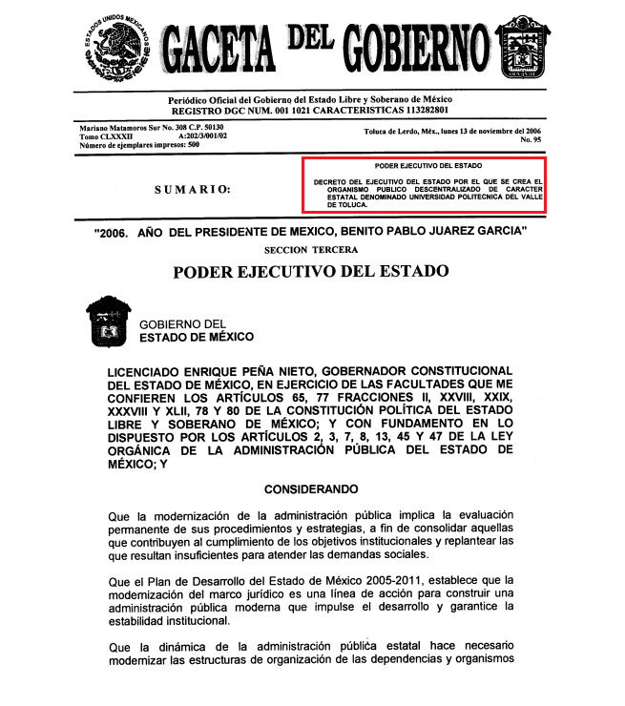
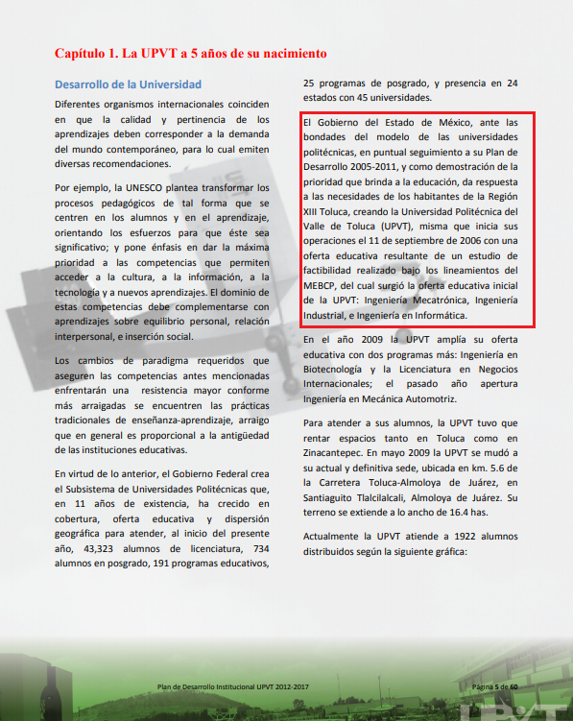
En consecuencia de lo anterior, el presente estudio permitirá determinar si EL SUJETO OBLIGADO, a través de la respuesta a la solicitud de información colmó el derecho de acceso a la información de la particular.
Así tenemos que EL SUJETO OBLIGADO en respuesta únicamente se pronunció por cuanto hace a los años 2015, 2016, 2017 y 2018; entregando para efecto de los primeros tres años mencionado un link en el que a su decir, se encuentra la información solicitada.
En atención a ello, se procedió a verificar, si en efecto la información correspondiente a los años del 2015 al 2017 se encuentra en link https://www.ipomex.org.mx/ipo/lgt/indice/upvt/viaticos.web, advirtiendo lo siguiente:
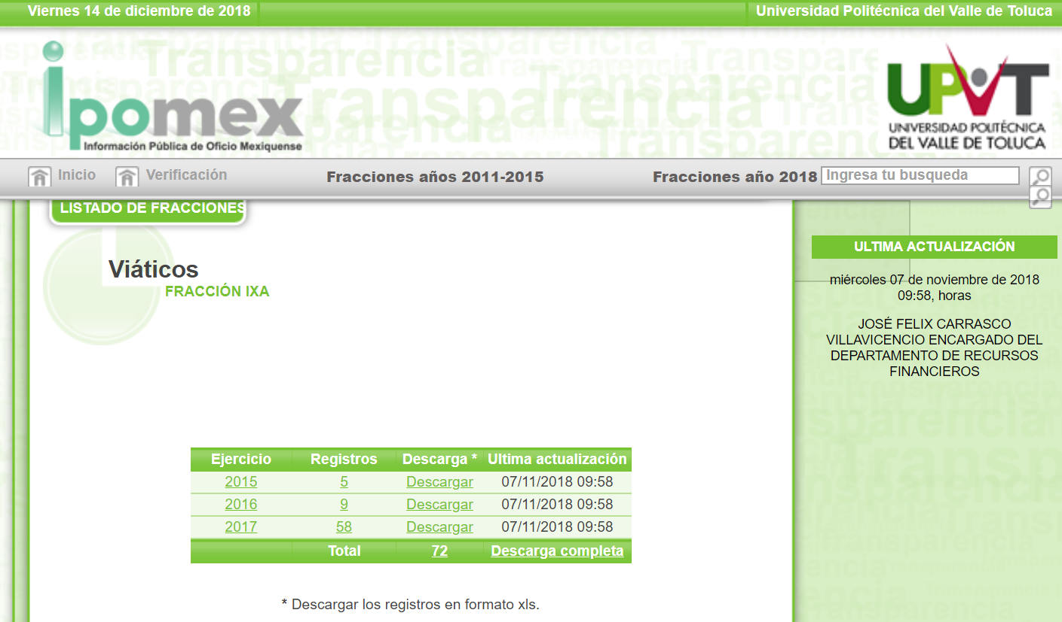
Así, de la inspección realizada a cada uno de los años referidos, se encontró con lo siguiente:
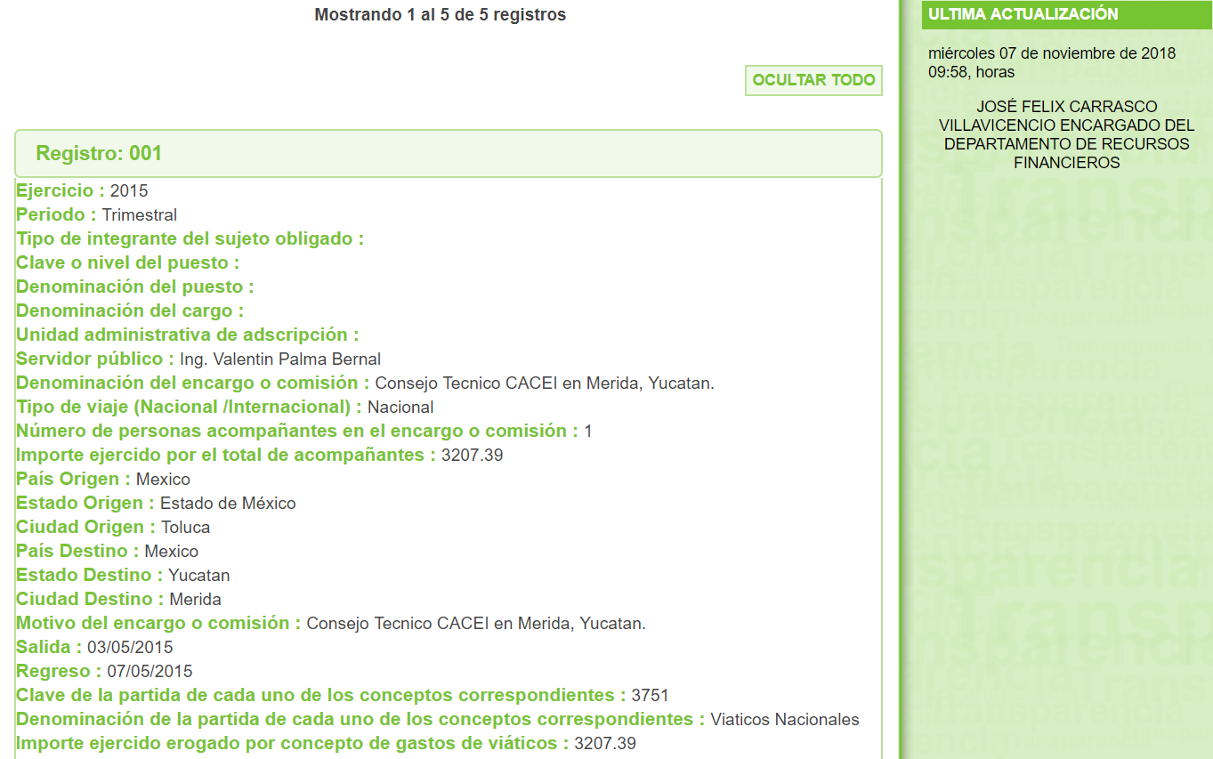
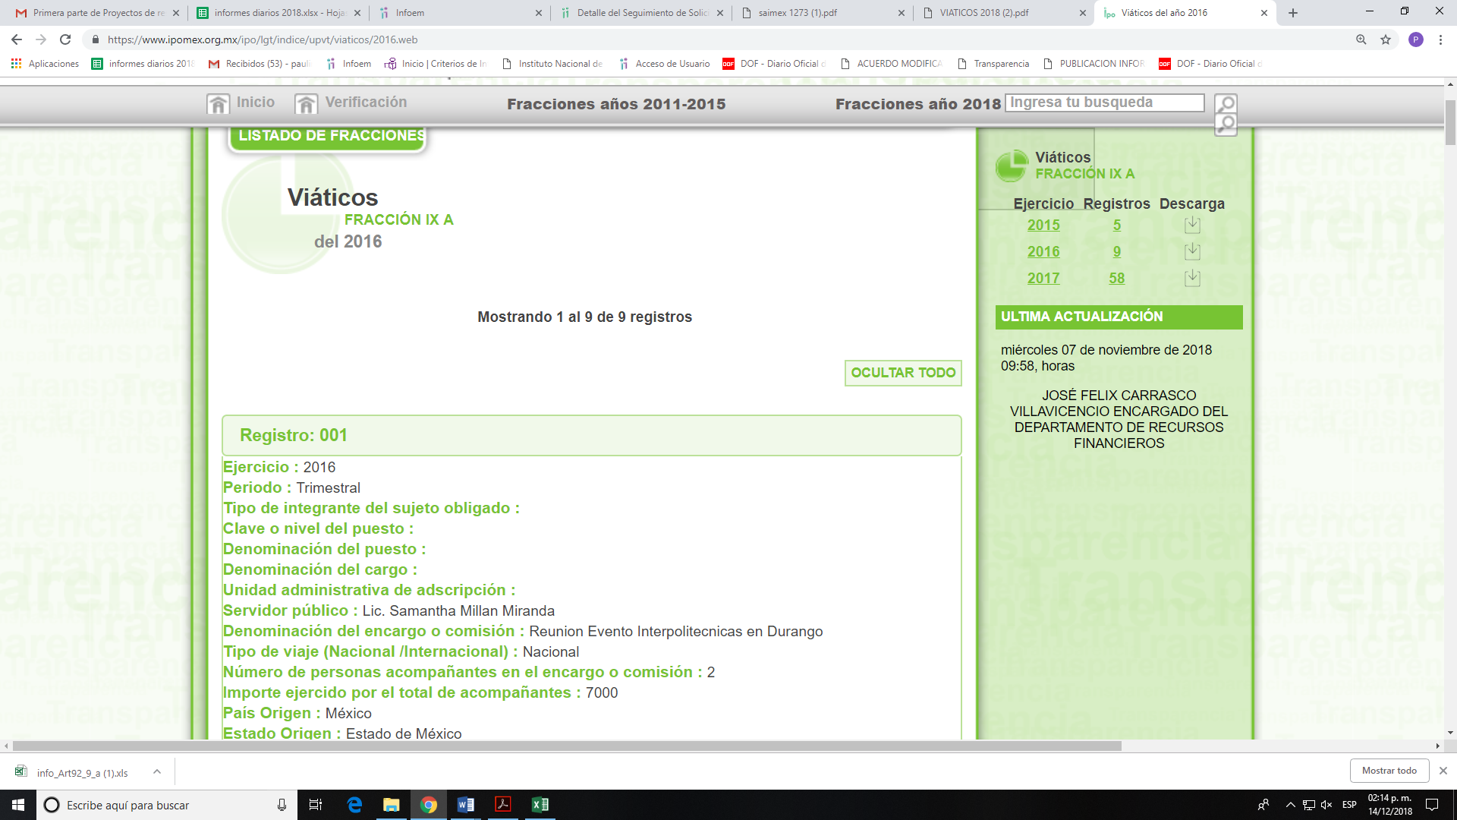
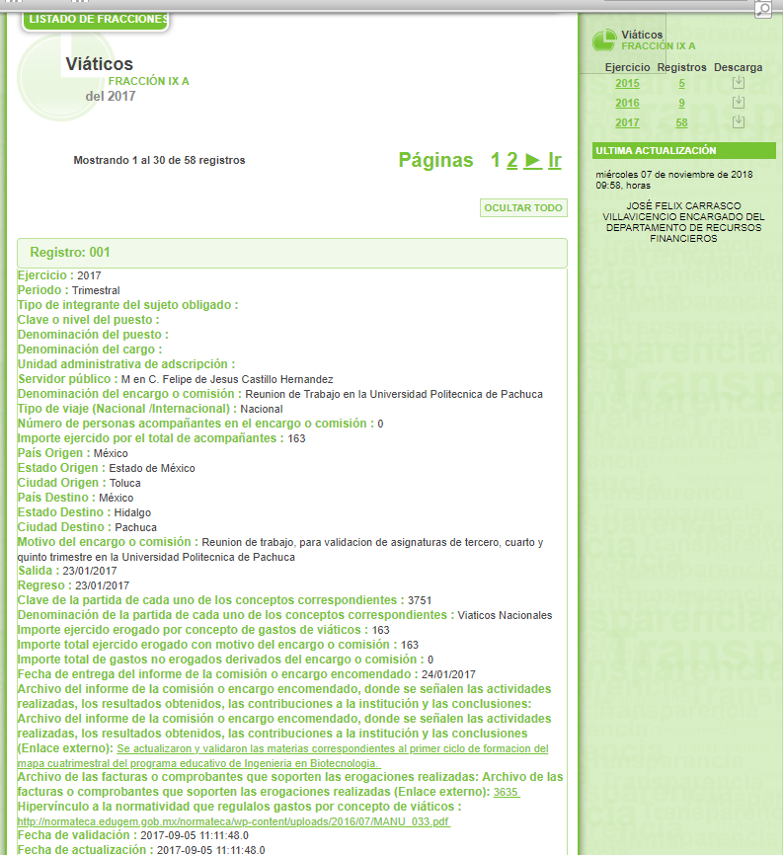
Con base en lo anterior, se advierte que por lo que corresponde al año 2015, se tienen 5 registros, 9 para el año 2016 y 58 para ejercicio 2017.
Ahora bien, por lo que concierne al año 2018, EL SUJETO OBLIGADO remitió un documento ad hoc, en el cual se advierte lo referente a los viáticos correspondientes a ese período.
Con base en lo expuesto, para esta Ponencia Resolutora se tiene por colmada el derecho de acceso a la información pública del particular por lo que corresponde a los años del 2015, 2016, 2017, y del 1 de enero al 30 de septiembre de 2018.
Asimismo, es de considerar que LA RECURRENTE no impugnó toda la información proporcionada por parte del SUJETO OBLIGADO, en la respuesta, ya que sólo se inconformó respecto de lo señalado en el párrafo anterior, por tal motivo, la respuesta, respecto a los rubros no combatidos y que sí fueron atendidos por EL SUJETO OBLIGADO, quedan firmes ante la falta de impugnación en específico, pues se entiende que LA RECURRENTE ésta conforme con la información entregada al no contravenir la misma, ya que refiere que no es el histórico, más no que la información de los años entregados no colmara parte del derecho de acceso a la información pública.
Sirve de sustento a lo anterior, por analogía la tesis jurisprudencial número VI.3o.C. J/60, publicada en el Semanario Judicial de la Federación y su Gaceta bajo el número de registro 176,608 que a la letra dice:
“ACTOS CONSENTIDOS. SON LOS QUE NO SE IMPUGNAN MEDIANTE EL RECURSO IDÓNEO. Debe reputarse como consentido el acto que no se impugnó por el medio establecido por la ley, ya que si se hizo uso de otro no previsto por ella o si se hace una simple manifestación de inconformidad, tales actuaciones no producen efectos jurídicos tendientes a revocar, confirmar o modificar el acto reclamado en amparo, lo que significa consentimiento del mismo por falta de impugnación eficaz.” (Sic)
Lo anterior es así, debido a que, cuando LA RECURRENTE impugnó la respuesta del SUJETO OBLIGADO, no expresó razón o motivo de inconformidad en contra de la información entregada en respuesta.
Consecuentemente, la parte de la respuesta que no fue impugnada debe declararse consentida por LA RECURRENTE, toda vez que no realizó manifestaciones de inconformidad; por lo que, no pueden producirse efectos jurídicos tendentes a revocar, confirmar o modificar el acto reclamado ya que se infiere su consentimiento ante la falta de impugnación eficaz.
Sirve de apoyo a lo anterior, por analogía, la Tesis Jurisprudencial Número 3ª./J.7/91, Publicada en el Semanario Judicial de la Federación y su Gaceta bajo el número de registro 174,177, que establece lo siguiente:
“REVISIÓN EN AMPARO. LOS RESOLUTIVOS NO COMBATIDOS DEBEN DECLARARSE FIRMES. Cuando algún resolutivo de la sentencia impugnada afecta a la recurrente, y ésta no expresa agravio en contra de las consideraciones que le sirven de base, dicho resolutivo debe declararse firme. Esto es, en el caso referido, no obstante que la materia de la revisión comprende a todos los resolutivos que afectan a la recurrente, deben declararse firmes aquéllos en contra de los cuales no se formuló agravio y dicha declaración de firmeza debe reflejarse en la parte considerativa y en los resolutivos debe confirmarse la sentencia recurrida en la parte correspondiente.” (Sic)
Por otro lado, este Instituto considera necesario dejar claro que, al haber existido un pronunciamiento por parte del SUJETO OBLIGADO, a fin de atender la solicitud planteada, no está facultado para pronunciarse sobre la veracidad de la información proporcionada, pues no existe precepto legal alguno en la Ley de la Materia que permita que, vía recurso de revisión, se pronuncie al respecto. Sirve de apoyo a lo anterior, por analogía el criterio 31-10 emitido por el entonces Instituto Federal de Acceso a la Información y Protección de Datos, ahora Instituto Nacional de Transparencia, Acceso a la Información y Protección de Datos Personales (INAI) que a la letra dice:
“El Instituto Federal de Acceso a la Información y Protección de Datos no cuenta con facultades para pronunciarse respecto de la veracidad de los documentos proporcionados por los sujetos obligados. El Instituto Federal de Acceso a la Información y Protección de Datos es un órgano de la Administración Pública Federal con autonomía operativa, presupuestaria y de decisión, encargado de promover y difundir el ejercicio del derecho de acceso a la información; resolver sobre la negativa de las solicitudes de acceso a la información; y proteger los datos personales en poder de las dependencias y entidades. Sin embargo, no está facultado para pronunciarse sobre la veracidad de la información proporcionada por las autoridades en respuesta a las solicitudes de información que les presentan los particulares, en virtud de que en los artículos 49 y 50 de la Ley Federal de Transparencia y Acceso a la Información Pública Gubernamental no se prevé una causal que permita al Instituto Federal de Acceso a la Información y Protección de Datos conocer, vía recurso revisión, al respecto.” (Sic)
De igual forma, es de señalar que los Sujetos Obligados sólo tienen el deber de proporcionar la información conforme fue generada, por lo tanto, no estarán obligados a procesarla, resumirla, efectuar cálculos o practicar investigaciones, es decir, no tiene el deber jurídico de adecuar la información que haya generado o posea, conforme a la solicitud planteada, por lo tanto, no está obligado a elaborar un documento “Ad hoc” para satisfacer la solicitud de información al grado de detalle pedido.
Lo anterior, tiene sustento en lo dispuesto por el artículo 12 ya referido de la Ley de Transparencia y Acceso a la Información Pública del Estado de México y Municipios, que establece:
“Artículo 12. Quienes generen, recopilen, administren, manejen, procesen, archiven o conserven información pública serán responsables de la misma en los términos de las disposiciones jurídicas aplicables.
Los sujetos obligados sólo proporcionarán la información pública que se les requiera y que obre en sus archivos y en el estado en que ésta se encuentre. La obligación de proporcionar información no comprende el procesamiento de la misma, ni el presentarla conforme al interés del solicitante; no estarán obligados a generarla, resumirla, efectuar cálculos o practicar investigaciones.” (Sic)
Como apoyo a lo asentado, es aplicable por analogía el Criterio 03-17, emitido por el Instituto Nacional de Transparencia, Acceso a la Información y Protección de Datos Personales, que dice:
“No existe obligación de elaborar documentos ad hoc para atender las solicitudes de acceso a la información. Los artículos 129 de la Ley General de Transparencia y Acceso a la Información Pública y 130, párrafo cuarto, de la Ley Federal de Transparencia y Acceso a la Información Pública, señalan que los sujetos obligados deberán otorgar acceso a los documentos que se encuentren en sus archivos o que estén obligados a documentar, de acuerdo con sus facultades, competencias o funciones, conforme a las características físicas de la información o del lugar donde se encuentre. Por lo anterior, los sujetos obligados deben garantizar el derecho de acceso a la información del particular, proporcionando la información con la que cuentan en el formato en que la misma obre en sus archivos; sin necesidad de elaborar documentos ad hoc para atender las solicitudes de información.
Resoluciones:
• RRA 0050/16. Instituto Nacional para la Evaluación de la Educación. 13 julio de 2016. Por unanimidad. Comisionado Ponente: Francisco Javier Acuña Llamas.
• RRA 0310/16. Instituto Nacional de Transparencia, Acceso a la Información y Protección de Datos Personales. 10 de agosto de 2016. Por unanimidad. Comisionada Ponente. Areli Cano Guadiana.
• RRA 1889/16. Secretaría de Hacienda y Crédito Público. 05 de octubre de 2016. Por unanimidad. Comisionada Ponente. Ximena Puente de la Mora.” (Sic)
Así como que, la respuesta otorgada mediante el Sistema del SAIMEX, es un acto administrativo que al ser realizado por un servidor público en ejercicio de sus funciones de derecho público, en términos del artículo 57 del Código de Procedimientos Administrativos del Estado de México, de aplicación supletoria a la Ley de Transparencia y Acceso a la Información Pública del Estado de México y Municipios, y con fundamento en sus artículos 18 y 195, dicho acto se presume legal, como se aprecia a continuación de la literalidad de los artículos citados:
“CÓDIGO DE PROCEDIMIENTOS ADMINISTRATIVOS DEL ESTADO DE MÉXICO
Artículo 57.- Son documentos públicos aquéllos cuya formulación está encomendada por ley, dentro de los límites de sus facultades, a las personas dotadas de fe pública y los expedidos por servidores públicos en el ejercicio de sus funciones. La calidad de públicos se demuestra por la existencia regular, sobre los documentos, de sellos, firmas u otros signos exteriores que, en su caso, prevengan las leyes, salvo prueba en contrario.
LEY DE TRANSPARENCIA Y ACCESO A LA INFORMACIÓN PÚBLICA DEL ESTADO DE MÉXICO Y MUNICIPIOS
Artículo 18. Los sujetos obligados deberán documentar todo acto que derive del ejercicio de sus facultades, competencias o funciones, considerando desde su origen la eventual publicidad y reutilización de la información que generen.
Artículo 195. En la tramitación del recurso de revisión se aplicarán supletoriamente las disposiciones contenidas en el Código de Procedimientos Administrativos del Estado de México.” (Sic)
Finalmente, como quedó establecido en las líneas que preceden EL SUJETO OBLIGADO debió de haber atendido la solicitud de acceso a la información pública desde el 11 de septiembre de 2006; y toda vez que omitió pronunciarse respecto de los años del 2006 al 2014, así como del 1 al 3 de octubre de 2018; tomando en cuenta la fecha de la presentación de la solicitud; resulta dable la entrega de la información requerida, por los años señalados, en versión pública del ser procedente.
Dicho esto, se considera pertinente ordenar al SUJETO OBLIGADO efectúe una búsqueda exhaustiva y razonable de la información solicitada debido a la temporalidad de la que se ordena su entrega y para el caso de que se localice la información pública solicitada, la entregue a la hoy RECURRENTE, ello en términos del artículo 162 de la ley de la materia; empero sí, no se localizara la información de la que se ordena la entrega, el Comité de Transparencia del SUJETO OBLIGADO deberá emitir el Acuerdo de Inexistencia en términos de los artículos 49 fracciones II y XIII, 169 y 170 de la Ley de Transparencia y Acceso a la Información Pública del Estado de México y Municipios, debiendo notificarlo a la particular al momento de dar cumplimiento a la presente resolución.
Asimismo, atendiendo a la temporalidad requerida, para el caso de que la información haya causado baja documental, de igual forma, se deberá emitir el Acuerdo de Inexistencia; sirve de sustento a lo anterior, el criterio emitido por el entonces Instituto Federal de Acceso a la Información y Protección de Datos Personales que enuncia lo siguiente:
“Baja documental. Las dependencias y entidades deben proporcionar a los particulares el documento que acredite dicha situación. De conformidad con lo previsto en los artículos 24 y 46 de la Ley Federal de Transparencia y Acceso a la Información Pública Gubernamental 70, fracción V y 78, fracción III de su Reglamento, las dependencias y entidades deberán expedir una resolución que comunique a los solicitantes la inexistencia de la información requerida, en caso de que ésta no sea localizada en los archivos de la dependencia o entidad de que se trate después de una búsqueda exhaustiva. En este supuesto, las dependencias y entidades deberán acompañar a la resolución por la que se confirma la declaración de inexistencia, el acta de baja documental, esto es, el documento mediante la cual se acredita la legal destrucción de la información solicitada, en todos aquellos casos en los que la normatividad en materia archivística prevea que la misma debe existir.
Expedientes:
4650/07 Instituto de Seguridad y Servicios Sociales de los Trabajadores del Estado – Alonso Lujambio Irazábal
0908/08 Instituto Mexicano del Seguro Social – Alonso Lujambio Irazábal
4961/08 Instituto Mexicano del Seguro Social – Alonso Gómez-Robledo V.
0820/09 Secretaría de Agricultura, Ganadería, Desarrollo Rural, Pesca y
Alimentación – Jacqueline Peschard Mariscal
3928/09 Administración Federal de Servicios Educativos en el Distrito Federal –
María Marván Laborde” (Sic)
Por lo que, no pasa desapercibido para este Instituto que de los documentos de los cuales se ordena su entrega, sí EL SUJETO OBLIGADO advierte información susceptible de clasificarse procederá su entrega en versión pública, cumpliendo con las formalidades que la Ley impone, es decir, mediante un Acuerdo debidamente fundado y motivado, en términos de los numerales 49, fracción VIII y 132, fracciones I, II y III ya citadas de la Ley de Transparencia y Acceso a la Información Pública del Estado de México y Municipios en vigor, así como los numerales Segundo, fracción XVIII, y del Cuarto al Décimo Primero de los Lineamientos Generales en materia de Clasificación y Desclasificación de la Información, así como para la elaboración de Versiones Públicas, que literalmente expresan:
“Artículo 49. Los Comités de Transparencia tendrán las siguientes atribuciones:
VIII. Aprobar, modificar o revocar la clasificación de la información;
Artículo 132. La clasificación de la información se llevará a cabo en el momento en que:
I. Se reciba una solicitud de acceso a la información;
II. Se determine mediante resolución de autoridad competente; o
III. Se generen versiones públicas para dar cumplimiento a las obligaciones de transparencia previstas en esta Ley.”
“Segundo.- Para efectos de los presentes Lineamientos Generales, se entenderá por:
XVIII. Versión pública: El documento a partir del que se otorga acceso a la información, en el que se testan partes o secciones clasificadas, indicando el contenido de éstas de manera genérica, fundando y motivando la reserva o confidencialidad, a través de la resolución que para tal efecto emita el Comité de Transparencia.
Cuarto. Para clasificar la información como reservada o confidencial, de manera total o parcial, el titular del área del sujeto obligado deberá atender lo dispuesto por el Título Sexto de la Ley General, en relación con las disposiciones contenidas en los presentes lineamientos, así como en aquellas disposiciones legales aplicables a la materia en el ámbito de sus respectivas competencias, en tanto estas últimas no contravengan lo dispuesto en la Ley General.
Los sujetos obligados deberán aplicar, de manera estricta, las excepciones al derecho de acceso a la información y sólo podrán invocarlas cuando acrediten su procedencia.
Quinto. La carga de la prueba para justificar toda negativa de acceso a la información, por actualizarse cualquiera de los supuestos de clasificación previstos en la Ley General, la Ley Federal y leyes estatales, corresponderá a los sujetos obligados, por lo que deberán fundar y motivar debidamente la clasificación de la información ante una solicitud de acceso o al momento en que generen versiones públicas para dar cumplimiento a las obligaciones de transparencia, observando lo dispuesto en la Ley General y las demás disposiciones aplicables en la materia.
Sexto. Los sujetos obligados no podrán emitir acuerdos de carácter general ni particular que clasifiquen documentos o expedientes como reservados, ni clasificar documentos antes de que se genere la información o cuando éstos no obren en sus archivos.
La clasificación de información se realizará conforme a un análisis caso por caso, mediante la aplicación de la prueba de daño y de interés público.
Séptimo. La clasificación de la información se llevará a cabo en el momento en que:
I. Se reciba una solicitud de acceso a la información;
II. Se determine mediante resolución de autoridad competente, o
III. Se generen versiones públicas para dar cumplimiento a las obligaciones de transparencia previstas en la Ley General, la Ley Federal y las correspondientes de las entidades federativas.
Los titulares de las áreas deberán revisar la clasificación al momento de la recepción de una solicitud de acceso a la información, para verificar si encuadra en una causal de reserva o de confidencialidad.
Octavo. Para fundar la clasificación de la información se debe señalar el artículo, fracción, inciso, párrafo o numeral de la ley o tratado internacional suscrito por el Estado mexicano que expresamente le otorga el carácter de reservada o confidencial.
Para motivar la clasificación se deberán señalar las razones o circunstancias especiales que lo llevaron a concluir que el caso particular se ajusta al supuesto previsto por la norma legal invocada como fundamento.
En caso de referirse a información reservada, la motivación de la clasificación también deberá comprender las circunstancias que justifican el establecimiento de determinado plazo de reserva.
Tratándose de información clasificada como confidencial respecto de la cual se haya determinado su conservación permanente por tener valor histórico, ésta conservará tal carácter de conformidad con la normativa aplicable en materia de archivos.
Los documentos contenidos en los archivos históricos y los identificados como históricos confidenciales no serán susceptibles de clasificación como reservados.
Noveno. En los casos en que se solicite un documento o expediente que contenga partes o secciones clasificadas, los titulares de las áreas deberán elaborar una versión pública fundando y motivando la clasificación de las partes o secciones que se testen, siguiendo los procedimientos establecidos en el Capítulo IX de los presentes lineamientos.
Décimo. Los titulares de las áreas, deberán tener conocimiento y llevar un registro del personal que, por la naturaleza de sus atribuciones, tenga acceso a los documentos clasificados. Asimismo, deberán asegurarse de que dicho personal cuente con los conocimientos técnicos y legales que le permitan manejar adecuadamente la información clasificada, en los términos de los Lineamientos para la Organización y Conservación de Archivos.
En ausencia de los titulares de las áreas, la información será clasificada o desclasificada por la persona que lo supla, en términos de la normativa que rija la actuación del sujeto obligado.
Décimo primero. En el intercambio de información entre sujetos obligados para el ejercicio de sus atribuciones, los documentos que se encuentren clasificados deberán llevar la leyenda correspondiente de conformidad con lo dispuesto en el Capítulo VIII de los presentes lineamientos.” (Sic)
En este contexto, el hecho de que la información pública solicitada contenga datos personales susceptibles de ser protegidos mediante su versión pública, ello no implica que esta circunstancia opere en automático, sino que es necesario que el Comité de Transparencia del SUJETO OBLIGADO emita el Acuerdo de Clasificación.
En el caso específico, la información solicitada puede contener datos personales, que de hacerse públicos afectarían la intimidad y vida privada de determinadas personas; es por ello que deben testarse al momento de la elaboración de versiones públicas cualquier otro dato que ponga en riesgo la vida, seguridad y salud de cualquier persona.
En ese sentido, este Órgano Garante no pierde de vista que los documentos que se ordenan, pudieran contener a su vez datos personales susceptibles de considerarse información confidencial como lo son, Clave Única de Registro de Población, números de cuenta y Registro Federal de Contribuyentes de personas físicas, claves de elector, entre otros.
Por lo que concierne al Registro Federal de Contribuyentes de personas físicas, el Pleno del Instituto Nacional de Transparencia, Acceso a la Información y Protección de Datos Personales, ha establecido que es una clave de carácter fiscal, única e irrepetible, a través del Criterio 19/17, que señala literalmente lo siguiente:
“Registro Federal de Contribuyentes (RFC) de personas físicas. El RFC es una clave de carácter fiscal, única e irrepetible, que permite identificar al titular, su edad y fecha de nacimiento, por lo que es un dato personal de carácter confidencial.
Resoluciones:
• RRA 0189/17. Morena. 08 de febrero de 2017. Por unanimidad. Comisionado Ponente Joel Salas Suárez.
• RRA 0677/17. Universidad Nacional Autónoma de México. 08 de marzo de 2017. Por unanimidad. Comisionado Ponente Rosendoevgueni Monterrey Chepov.
• RRA 1564/17. Tribunal Electoral del Poder Judicial de la Federación. 26 de abril de 2017. Por unanimidad. Comisionado Ponente Oscar Mauricio Guerra Ford.” (Sic)
De lo anterior, se desprende que el Registro Federal de Contribuyentes se vincula al nombre de su titular, permitiendo identificar la edad de la persona, fecha de nacimiento, así como su homoclave, determinando la identificación de dicha persona para efectos fiscales, por lo éste constituye un dato personal que concierne a una persona física identificada e identificable en términos de los artículos 3 fracción IX de la Ley de Transparencia y Acceso a la Información Pública del Estado de México y Municipios y 4 fracción XI de la Ley de Protección de Datos Personales en Posesión de Sujetos Obligados del Estado de México y Municipios.
Por cuanto hace a la Clave Única de Registro de Población, constituye un dato personal, ya que tiene como finalidad registrar a cada una de las personas que integran la población del país, con los datos que permitan certificar y acreditar fehacientemente su identidad, la cual servirá para identificarla de manera individual.
Lo anterior, tiene sustento en los artículos 86 y 91 de la Ley General de Población, la cual señala lo siguiente:
“Artículo 86. El Registro Nacional de Población tiene como finalidad registrar a cada una de las personas que integran la población del país, con los datos que permitan certificar y acreditar fehacientemente su identidad.
Artículo 91. Al incorporar a una persona en el Registro Nacional de Población, se le asignará una clave que se denominará Clave Única de Registro de Población. Esta servirá para registrarla e identificarla en forma individual.” (Sic)
Ahora bien, la Clave Única de Registro de Población, está integrada de 18 elementos representados por letras y números, que se generan a partir de los datos contenidos en un documento probatorio de identidad (acta de nacimiento, carta de naturalización o documento migratorio), la cual se integra de la primera letra del apellido paterno; seguida de la primera letra Vocal del primer apellido; seguida de la primera letra del segundo apellido y por último la primera letra del nombre; fecha de nacimiento año/mes/día; sexo; Entidad Federativa o lugar de nacimiento; finalmente una homoclave o dígito verificador, compuesto de dos elementos, con el que se evitan duplicaciones en la Clave, identifican el cambio de siglo y garantizan la correcta integración.
Al respecto, el Instituto Nacional de Transparencia, Acceso a la Información y Protección de Datos Personales, a través del Criterio 18/17, señala literalmente lo siguiente:
“Clave Única de Registro de Población (CURP). La Clave Única de Registro de Población se integra por datos personales que sólo conciernen al particular titular de la misma, como lo son su nombre, apellidos, fecha de nacimiento, lugar de nacimiento y sexo. Dichos datos, constituyen información que distingue plenamente a una persona física del resto de los habitantes del país, por lo que la CURP está considerada como información confidencial.
Resoluciones:
• RRA 3995/16. Secretaría de la Defensa Nacional. 1 de febrero de 2017. Por unanimidad. Comisionado Ponente Rosendoevgueni Monterrey Chepov.
• RRA 0937/17. Senado de la República. 15 de marzo de 2017. Por unanimidad. Comisionada Ponente Ximena Puente de la Mora.
• RRA 0478/17. Secretaría de Relaciones Exteriores. 26 de abril de 2017. Por unanimidad. Comisionada Ponente Areli Cano Guadiana.” (Sic)
De lo anterior, se desprende que la Clave Única de Registro de Población, se encuentra vinculado al nombre de la persona, permitiendo identificar la edad, fecha de nacimiento, sexo, lugar de nacimiento, así como su homoclave; datos que únicamente le atañen a un particular, por lo ésta constituye un dato personal que concierne a una persona física identificada e identificable en términos de los artículos 3 fracción IX de la Ley de Transparencia y Acceso a la Información Pública del Estado de México y Municipios y 4, fracción XI de la Ley de Protección de Datos Personales en Posesión de Sujetos Obligados del Estado de México y Municipios.
En cuanto al domicilio, huella digital, fotografía del elector, clave de registro o elector y Clave Única del Registro de Población en las credenciales para votar, el artículo 156 numeral 1, incisos d), g) e i) de la Ley General de Instituciones y Procedimientos Electorales, enlista los datos que, cuando menos, debe contener la credencial para votar, siendo los siguientes:
“Artículo 156.
1. La credencial para votar deberá contener, cuando menos, los siguientes datos del elector:
…
d) Domicilio;
…
g) Firma, huella digital y fotografía del elector;
…
i) Clave Única del Registro de Población. ” (Sic)

(Énfasis añadido)
Así, el conocimiento de dichos datos afecta la esfera más íntima de su Titular, en razón de que su utilización indebida pueda dar origen a un riesgo grave para éste.
Asimismo, en el caso particular de la clave de elector, debe precisarse que es un código alfa numérico compuesto por letras de los apellidos y nombre de la persona, seguido de la fecha de nacimiento y finalmente una serie de números indispensables para su inscripción en el Registro Federal de Electores que, a su vez, hace identificable a la persona que corresponde dicha credencial para votar, tan es así, que el Sistema de Administración Tributaria en su catálogo de trámites contempla como identificación oficial los siguientes documentos:
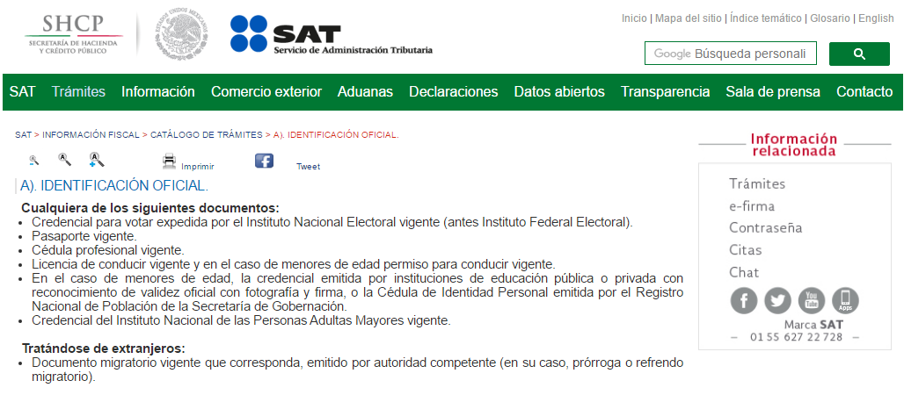
Respecto a la edad, número identificador (OCR) y código de barras bidimensional y cifrado contenidos en las credenciales para votar, se advierte que se trata de elementos de información, control y presentación, de conformidad a lo señalado por el Instituto Nacional Electoral, en la página de Internet Institucional, http://portalanterior.ine.mx/archivos2/portal/credencial/pdf-credencial/ABC_creden ciales_ INE_2015.pdf, como se muestra a continuación, en su parte medular:
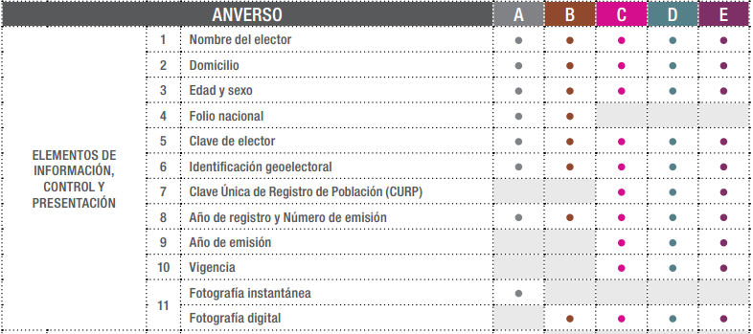
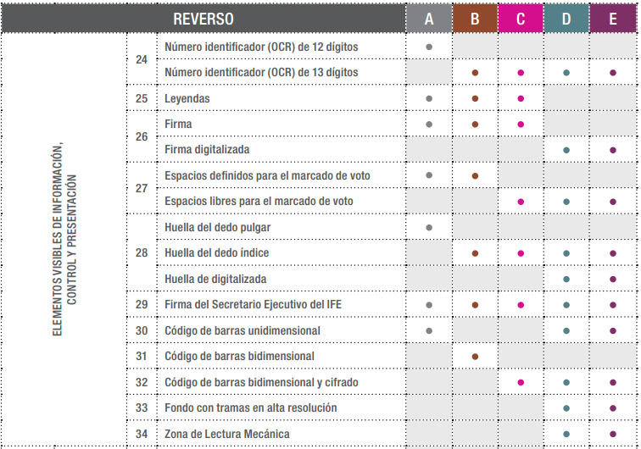
En esa tesitura, en el caso del número identificador (OCR), debe precisarse que éste es generalmente utilizado en la realización de diversas operaciones bancarias y, en algunos casos, como un medio de identificación de las personas, por lo cual, su conocimiento y utilización, concierne únicamente a su titular. En el caso de la edad, se trata de un dato personal sensible que concierne únicamente a su titular, al corresponder a su esfera más íntima. Finalmente por lo que hace al código de barras bidimensional y cifrado, como fue anteriormente mencionado, se trata de un medio de almacenamiento de información, que en el caso de las credenciales para votar, contiene datos e información, utilizada para efectos electorales, misma, que únicamente concierne a las autoridades competentes en la materia y a su propio titular.
Por cuanto hace a las cuentas bancarias y clabes interbancarias es de precisar que dicha información es información confidencial únicamente por lo que concierne a los particulares, y no así del SUJETO OBLIGADO, toda vez que su publicidad abona a la transparencia y a la rendición de cuentas.
En este sentido, es importante precisar que de acuerdo al criterio 11/17 emitido por el Instituto Nacional de Transparencia, Acceso a la Información y Protección de Datos Personales las cuentas bancarias y/o clabe interbancaria de los Sujetos Obligados es información de carácter público.
“Criterio 11/17
Cuentas bancarias y/o CLABE interbancaria de sujetos obligados que reciben y/o transfieren recursos públicos, son información pública. La difusión de las cuentas bancarias y claves interbancarias pertenecientes a un sujeto obligado favorece la rendición de cuentas al transparentar la forma en que se administran los recursos públicos, razón por la cual no pueden considerarse como información clasificada.
Resoluciones:
• RRA 0448/16. NOTIMEX, Agencia de Noticias del Estado Mexicano. 24 de agosto de 2016. Por unanimidad. Comisionado Ponente Joel Salas Suárez.
• RRA 2787/16. Colegio de Postgraduados. 01 de noviembre de 2016. Por unanimidad. Comisionado Ponente Francisco Javier Acuña Llamas.
• RRA 4756/16. Instituto Mexicano del Seguro Social. 08 de febrero de 2017. Por unanimidad. Comisionado Ponente Oscar Mauricio Guerra Ford.” (Sic)
Caso contrario a los particulares, como lo refiere el criterio 10/17 emitido por el Instituto Nacional de Transparencia, Acceso a la Información y Protección de Datos Personales, que es del tenor literal siguiente:
“Cuentas bancarias y/o CLABE interbancaria de personas físicas y morales privadas. El número de cuenta bancaria y/o CLABE interbancaria de particulares es información confidencial, al tratarse de un conjunto de caracteres numéricos utilizados por los grupos financieros para identificar las cuentas de sus clientes, a través de los cuales se puede acceder a información relacionada con su patrimonio y realizar diversas transacciones; por tanto, constituye información clasificada con fundamento en los artículos 116 de la Ley General de Transparencia y Acceso a la Información Pública y 113 de la Ley Federal de Transparencia y Acceso a la Información Pública.
Resoluciones:
RRA 1276/16 Grupo Aeroportuario de la Ciudad de México. S.A. de C.V. 01 de noviembre de 2016. Por unanimidad. Comisionada Ponente Areli Cano Guadiana.
RRA 3527/16 Servicio de Administración Tributaria. 07 de diciembre de 2016. Por unanimidad. Comisionada Ponente Ximena Puente de la Mora.
RRA 4404/16 Partido del Trabajo. 01 de febrero de 2017. Por unanimidad. Comisionado Ponente Francisco Acuña Llamas.” (Sic)
Consecuentemente, la entrega de documentos, en su versión pública, debe acompañarse necesariamente del Acuerdo del Comité de Transparencia que la sustente, en el que se expongan los fundamentos y razonamientos que llevaron al SUJETO OBLIGADO a testar, suprimir o eliminar datos de dicho soporte documental, ya que no hacerlo implica que lo entregado no es legal ni formalmente una versión pública, sino más bien una documentación ilegible, incompleta o tachada; pues no señalar las razones por las que no se aprecian determinados datos, ya sea porque se testan o suprimen, deja al solicitante en estado de incertidumbre, al no conocer o comprender porque no aparecen en la documentación respectiva, es decir, si no se exponen de manera puntual las razones de ello se estaría violentando desde un inicio el derecho de acceso a la información de la solicitante.
En mérito de lo ya expuesto, el Pleno de este Instituto determina que las razones o motivos de inconformidad devienen de fundadas, toda vez que conforme al estudio realizado la respuesta otorgada no satisfizo el derecho de acceso a la información del particular, por lo que se actualiza la hipótesis prevista en la fracción V del artículo 179 de la Ley de Transparencia y Acceso a la Información Pública del Estado de México y Municipios, y en términos de lo dispuesto en el artículo 186, fracción III de la Ley de Transparencia antes referida, se determina MODIFICAR la respuesta del SUJETO OBLIGADO, y ordenar la entrega a LA RECURRENTE de la información que ha quedado precisada.
Así, con fundamento en lo prescrito en los artículos 5, párrafos vigésimo, vigésimo primero y vigésimo segundo, fracciones IV y V de la Constitución Política del Estado Libre y Soberano de México; 2, fracción II, 9, 29, 36, fracciones I y II, 176, 178, 179, 181, 185, fracción I, 186 y 188 de la Ley de Transparencia y Acceso a la Información Pública del Estado de México y Municipios, este Pleno:
R E S U E L V E
PRIMERO. Resultan fundadas las razones o motivos de inconformidad planteadas por LA RECURRENTE, en términos del Considerando QUINTO de la presente resolución.
SEGUNDO. Se MODIFICA la respuesta otorgada por EL SUJETO OBLIGADO a la solicitud de información 01273/UPVT/IP/2018 y se le ordena en términos del Considerando QUINTO de la presente resolución, previa búsqueda exhaustiva y razonable entregue a LA RECURRENTE vía SAIMEX, de ser procedente en versión pública, de los documentos en donde conste lo siguiente:
“Los viáticos pagados a servidores públicos del período comprendido del 11 de septiembre del 2006 al 31 de diciembre de 2014, así como del 1 al 3 de octubre de 2018.
Debiendo notificar a LA RECURRENTE el Acuerdo de Clasificación de la información que apruebe el Comité de Transparencia con motivo de la versión pública.
Para el caso que derivado de la búsqueda exhaustiva y razonable no se localice la información solicitada, EL SUJETO OBLIGADO deberá emitir el Acuerdo de Inexistencia en términos de los artículos 49, fracciones II y XIII, 169 y 170 de la Ley de Transparencia y Acceso a la Información Pública del Estado de México y Municipios, debiendo notificarlo a LA RECURRENTE al momento de dar cumplimiento a la presente resolución.”
TERCERO. Notifíquese al Titular de la Unidad de Transparencia del SUJETO OBLIGADO, para que conforme a los artículos 186 último párrafo y 189 párrafo segundo de la Ley de Transparencia y Acceso a la Información Pública del Estado de México y Municipios, dé cumplimiento a lo ordenado dentro del plazo de diez días hábiles, debiendo informar a este Instituto en un plazo de tres días hábiles siguientes sobre el cumplimiento dado a la presente resolución.
CUARTO. Notifíquese a LA RECURRENTE la presente resolución.
QUINTO. Hágase del conocimiento de LA RECURRENTE que de conformidad con lo establecido en el artículo 196 de la Ley de Transparencia y Acceso a la Información Pública del Estado de México y Municipios, podrá impugnar la presente resolución vía Juicio de Amparo en los términos de las leyes aplicables.
ASÍ LO RESUELVE, POR UNANIMIDAD DE VOTOS, EL PLENO DEL INSTITUTO DE TRANSPARENCIA, ACCESO A LA INFORMACIÓN PÚBLICA Y PROTECCIÓN DE DATOS PERSONALES DEL ESTADO DE MÉXICO Y MUNICIPIOS, CONFORMADO POR LOS COMISIONADOS ZULEMA MARTÍNEZ SÁNCHEZ; EVA ABAID YAPUR; JOSÉ GUADALUPE LUNA HERNÁNDEZ; JAVIER MARTÍNEZ CRUZ Y LUIS GUSTAVO PARRA NORIEGA; EN LA PRIMERA SESIÓN ORDINARIA CELEBRADA EL NUEVE DE ENERO DE DOS MIL DIECINUEVE, ANTE EL SECRETARIO TÉCNICO DEL PLENO, ALEXIS TAPIA RAMÍREZ.

Zulema Martínez Sánchez
Comisionada Presidenta
(RÚBRICA)

Eva Abaid Yapur  Comisionada  (RÚBRICA) | José Guadalupe Luna Hernández  Comisionado  (RÚBRICA)
Javier Martínez Cruz  Comisionado  (RÚBRICA) | Luis Gustavo Parra Noriega  Comisionado  (RÚBRICA)
Alexis Tapia Ramírez
Secretario Técnico del Pleno
(RÚBRICA)

Esta hoja corresponde a la resolución de nueve de enero de dos mil diecinueve, emitida en el recurso de revisión número 04137/INFOEM/IP/RR/2018.
YSM/PAG

El criterio fue expedido por el entonces Instituto Federal de Acceso a la Información y Protección de Datos Personales (IFAI), el cual cambio su denominación a Instituto Nacional de Acceso a la Información y Protección de Datos Personales (INAI) a partir de la publicación de la Ley General de Transparencia Acceso a la Información Pública en el Diario Oficial de la Federación el 04 de mayo de 2015.

